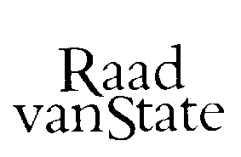
No.W13.13.0303/III 's-Gravenhage, 2 oktober 2013
...................................................................................

Bij Kabinetsmissive van 3 september 2013, no.13.001786, heeft Uwe Majesteit, op voordracht van de Staatssecretaris van Volksgezondheid, Welzijn en Sport, bij de Afdeling advisering van de Raad van State ter overweging aanhangig gemaakt het voorstel van wet houdende verduidelijking van de rookverboden in de Tabakswet, met inbegrip van een algemeen rookverbod in de horeca, met memorie van toelichting

Het voorstel van wet geeft de Afdeling advisering van de Raad van State geen aanleiding tot het maken van inhoudelijke opmerkingen.
De Afdeling verwijst naar de bij dit advies behorende redactionele bijlage.
De Afdeling geeft U in overweging het voorstel van wet te zenden aan de Tweede Kamer der Staten-Generaal.
Gelet op artikel 26, zesde lid jo vijfde lid, van de Wet op de Raad van State, is de Afdeling van oordeel dat openbaarmaking van dit advies achterwege kan blijven.
De vice-president van de Raad van State,
Redactionele bijlage bij het advies van de Afdeling advisering van de Raad van State betreffende no.W13.13.0303/III

- In de considerans de doelstelling van het bevorderen van de volksgezondheid tot uitdrukking brengen.
- Artikel 10, vierde lid, toelichten.
- Artikel 10, vijfde lid, schrappen aangezien in de algemene maatregel van bestuur geregeld dient te worden wie de maatregelen die daarin zijn opgenomen moet treffen.
- Toelichten waarom in Artikel III en de toelichting daarop de mogelijkheid wordt opengelaten om af te wijken van de vaste verandermomenten.

